[기획안] Audit-Wise (지능형 사후 감사 에이전트)

1. 추진 배경 및 목표
- 배경: 기존 단순 금액/업종 위주의 룰 기반(Rule-based) 감사는 '쪼개기 결제'나 '위장 가맹점' 등 맥락이 숨어있는 교묘한 이상 거래를 적발하는 데 한계가 있음.
- 목표: 지능형 문서 분석 AI를 도입하여, 사내 규정과 과거 지출 패턴을 스스로 대조하고 교차 검증하는 맥락 기반(Context-aware) 감사 시스템 구축.
- 기대 효과: 단순 대조 업무의 1차 자동화를 통한 감사 업무 효율화, 그리고 명확한 사규 및 과거 데이터에 기반한 설명 가능한 AI 감사 리포트 제공.

2. 시스템 통합 아키텍처 개요
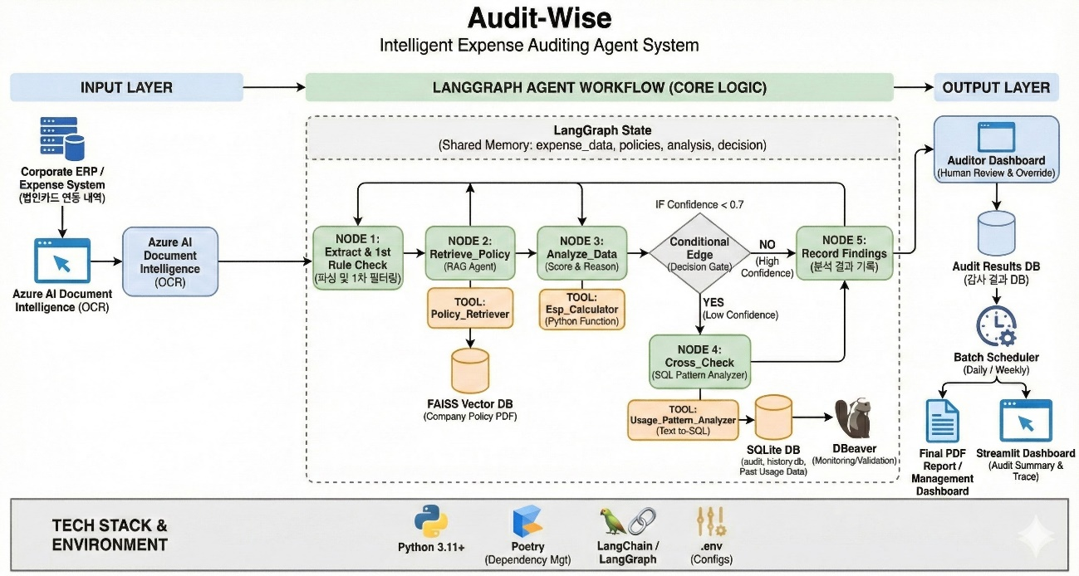
- 수집 (Input): ERP 결제 내역 및 영수증 OCR 결과(JSON), 배치 데이터
- 분석 (Agent): AI가 사규 원문(Vector DB)과 사용자의 과거 결제 이력(SQLite)을 조회하여 위반 여부를 1차 판정 (판단 모호 건은 추가 심층 분석으로 우회).
- 적재 (Output): 분석이 완료된 정형 데이터를 감사 결과 DB에 저장.

3. 중점 탐지 시나리오 (6대 FDS 룰셋)
사내 경비 유용 및 규정 위반을 사전에 차단하기 위해, 시스템이 중점적으로 모니터링하는 6대 이상 거래 시나리오
순번 | 위반 유형 | 시스템 탐지 코드 | 상세 탐지 시나리오 (주요 내용)
1 | 사용 제한 업종 | CARD_LIMIT | 사규상 금지된 업종에서의 결제 및 위장 가맹점(업종 세탁)을 통한 우회 결제 건
2 | 원거리 결제 | CARD_LONG_DIST | 사전에 승인된 출장 품의가 존재하지 않는 근무지 외 타 지역 결제 건
3 | 자택 근처 결제 | CARD_HOME | 업무와 무관한 시간대(심야, 주말 등)에 사용자 거주지 반경 내에서 발생한 지출 건
4 | 휴일/휴가 결제 | CARD_HOLIDAY | 연차, 반차, 법정 공휴일 등 본인의 공식적인 비근무일에 발생한 법인카드 결제 건
5 | 환금성/환불 악용 | CARD_GIFT_GOODS, CARD_RETURN | 상품권 등 현금화가 용이한 물품 구매, 또는 법인카드 결제 후 악의적 취소 및 개인 카드 재결제 건
6 | 쪼개기/조기 결제 | CARD_CHAIN | 1회 또는 인당 결제 한도를 피하기 위해 동일 가맹점에서 단시간 내에 연속으로 금액을 분할하여 결제하는 건

4. 현업 전용 대시보드(예상)
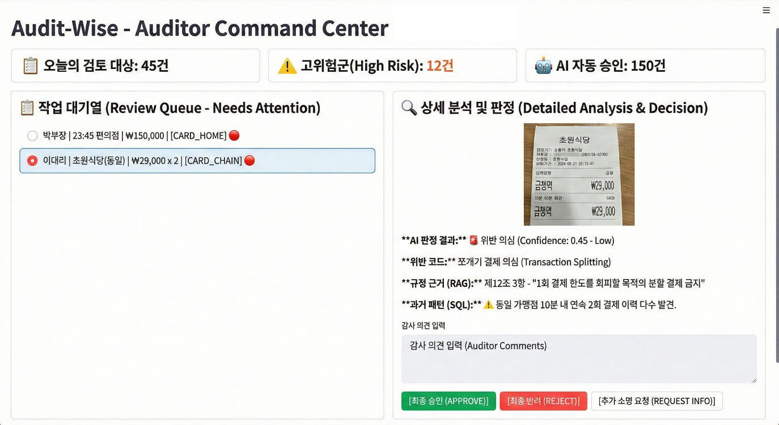
- Human-in-the-loop 구조: AI는 1차 심층 분석만 담당하며, 최종 승인/반려 판정은 현업 담당자가 수행함.
- 통합 뷰 제공: 영수증 원본, 위반 의심 코드, 규정 근거, 과거 패턴 요약을 한 화면에 제공하여 감사관의 빠르고 정확한 의사결정 지원.

5. 회계팀 협조 및 요구 사항
본 시스템이 단순한 기술 테스트를 넘어, 현업에서 실제로 활용할 수 있는 수준으로 개발되기 위해서는 감사를 직접 수행하시는 회계팀의 노하우 이식이 필수적입니다. 이에 다음 네 가지 사항에 대한 협조를 요청드립니다.

- 시나리오 적합성 검토 및 사각지대 보완:
위 3항에 제시된 6대 시나리오 외에, 실무 시준 '추가 위반 패턴'이나 중점적으로 보시는 시나리오/Rule-set이 있다면 공유를 요청드립니다.
- 1차 스크리닝 기준 문서(RAG 데이터) 제공:
AI 에이전트가 규정 위반 여부를 판정하고 객관적인 근거를 제시할 수 있도록, 현업에서 심사 기준으로 삼고 계신 ‘법인카드 사용 지침', '여비교통비 규정', 기타 관련 회계/법률 가이드라인 문서(PDF, Word 등)의 공유를 요청드립니다.
- 대시보드 UI/UX 피드백:
최종 판정 시 "이 데이터(예: 이번 달 누적 사용액, 동행인 정보 등)는 화면에 꼭 같이 보여야 판별이 쉽다"는 필수 검토 항목 및 화면 구성에 대한 현업의 의견을 요청드립니다.
- 과거 모호/위반 사례(Test Data) 제공:
초기 테스트를 위해 현재는 시나리오 기반의 가상 데이터를 생성하여 진행할 예정입니다. 하지만 AI의 판단력을 실제 실무 수준으로 정밀하게 튜닝하기 위해서는, 가급적 과거 실제로 적발되었거나 판단이 까다로웠던 위반 법인카드 사용 데이터(개인정보 마스킹 처리 必) 데이터를 제공해 주시면 큰 도움이 됩니다.

